«Московская школа: успех начинается здесь» — новая экспозиция Главархива и центров госуслуг
18.08.2023

Выставка «Московская школа: успех начинается здесь». Фото центров госуслуг «Мои Документы»
Серия выставок рассказывает о педагогах и наставниках, труду этих людей посвящены многие мероприятия 2023 года.
Центры госуслуг «Мои Документы» и Главархив города Москвы открыли новую выставку «Московская школа: успех начинается здесь». Благодаря экспозиции посетители увидят, как менялось школьное образование в столице. Посмотреть выставку жители могут в 30 центрах госуслуг, а также онлайн на сайте Главархива.
Образование в Москве во все времена было передовым. Постепенно знания накапливались, технологии развивались, доступ к образованию получало все больше детей из разных слоев общества. Каждая эпоха привносила свои новшества. На выставке представлены интересные факты о первых школах в Москве: где они были открыты, кто там преподавал, когда появились первые пособия по обучению грамоте, меловые, маркерные и интерактивные доски.
Кроме того, на выставке можно послушать аудиоинсталляцию «Школьная пора», где представлены знакомые многим музыкальные композиции о школьных годах, посмотреть видео о том, какие изменения претерпело столичное образование за многовековую историю. На тач-экране взрослые посетители могут проверить свои знания в викторине, а юные гости — сыграть в развивающую игру.
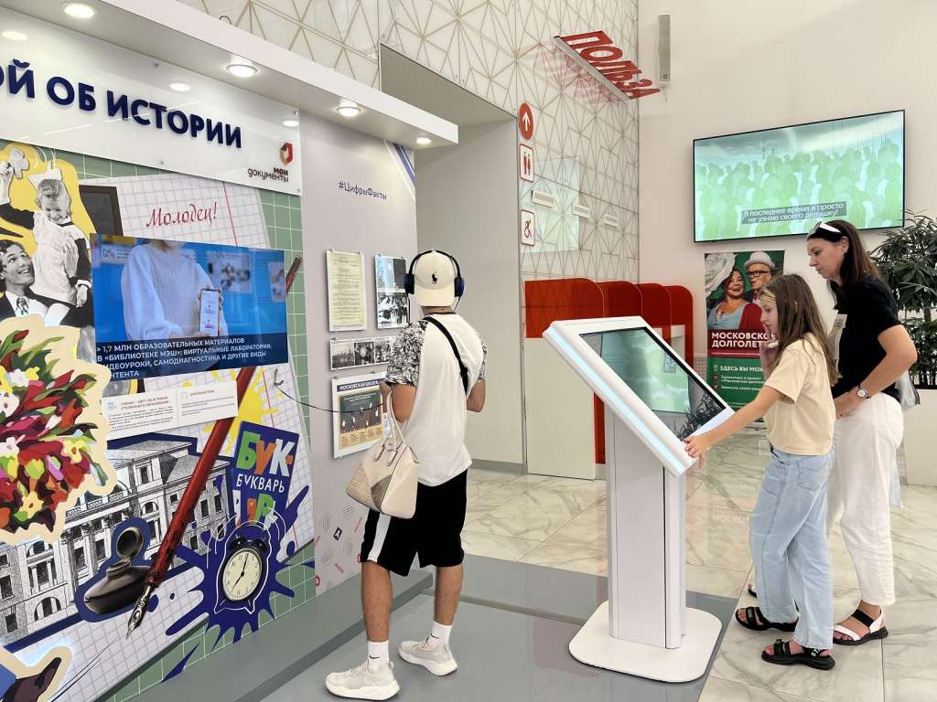

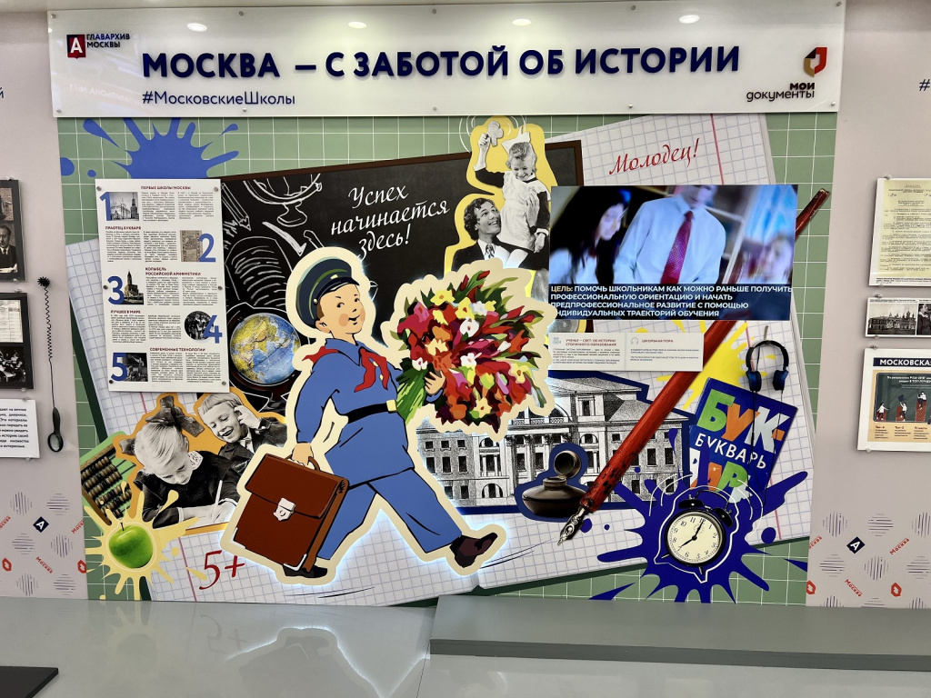

Выставка «Московская школа: успех начинается здесь». Фото центров госуслуг «Мои Документы»
Также жители могут узнать, по каким направлениям московские школы сейчас ведут предпрофессиональную подготовку, сколько медалей получили школьники на международных олимпиадах за последние 10 лет. Международные олимпиады продлятся до конца 2023 года, но московские школьники уже завоевали 24 медали: девять золотых, 11 серебряных и четыре бронзовых.
Посмотреть новую экспозицию можно в районных офисах с 08:00 до 20:00, во флагманах и Дворец госуслуг на ВДНХ — с 10:00 до 22:00.

Адрес страницы: http://mosarchive.mos.ru/presscenter/news/detail/11780576.html
ГБУ "Мосархив"

